**PR-2/UFRJ**

**BOLSAS DE INICIAÇÃO CIENTÍFICA**

**PIBIC/CNPq e UFRJ**

Divisão de Programas e Bolsas – DPB / PR-2

Av. Brigadeiro Trompowisky, S/N - Cidade Universitária  
Prédio da Reitoria – 8º andar - Sala 811 - CEP 21941-590

Tel.: 2598-1739 E-mail: pibic@sr2.ufrj.br - Home Page: http://www.sr2.ufrj.br

Relatório Técnico-Científico

Referente ao Período de Abril/2011 a Dezembro/2012

**Título do Projeto:**

Aplicações de Eletrônica de Potência em Sistemas de Potência

**Subtítulo:**

Controle de gerador de Indução com rotor gaiola de esquilo

**Bolsista:** Igor Paladino Gomes da Costa

**Departamento:** Departamento de Engenharia Elétrica

**Unidade:** Escola Politécnica

**Orientadores**:

Edson Hirokazu Watanabe

Júlio César de Carvalho Ferreira

Programa de Engenharia Elétrica

**Unidade:** COPPE

**Centro:**

Centro de Tecnologia

**Introdução**

A consciência ecológica e o ideal de sustentabilidade tem direcionado uma maior atenção às fontes de energia alternativas. Aqui, abordamos uma dessas fontes, a energia eólica. Um dos obstáculos para o uso dessa fonte diz respeito ao fluxo de potência elétrica gerado. Como o vento é uma fonte energética de intensidade muito variável, o fluxo de potência elétrica gerado por ela também é variável.

Frequentemente essas variações na produção de energia não coincidem com as variações do consumo. Torna-se necessário um controle de fluxo de potência entre a turbina eólica e a rede.

O sistema de geração de energia é composto por dois conversores: um conectado com o gerador; e o outro conectado com a rede. O conversor do lado do gerador controla uma máquina elétrica, já o outro conversor controla a potência injetada na rede elétrica. O sistema de controle é usado para rastear o ponto de máxima eficiência para extrair o máximo da energia disponível do vento.

O estudo aborda o controle do gerador, um gerador de indução com rotor gaiola de esquilo.

**Objetivo**

- Desenvolver uma estimação de velocidade por um algoritmo de baixo custo

**Metodologia**

Para alcançar o objetivo e desenvolver-se o algoritmo para a estimação de velocidade, foram traçados as seguintes etapas:

-Estudar a máquina de indução com rotor gaiola de esquilo

- Estudar o controle da máquina de indução, controle vetorial

- Desenvolver o controle da máquina por medição de velocidade

- Usar o encoder e o DSP (Digital Signal Processor) para a medição de velocidade

- Desenvolver o trabalho na parte de instrumentação

Estudo da máquina de indução com rotor gaiola de esquilo

Como o gerador usado neste trabalho é uma máquina de indução, desenvolve-se aqui um estudo sobre essa máquina elétrica.

A máquina de indução é uma máquina rotativa de corrente alternada. Ela é dividida em duas partes: o rotor e o estator. A primeira é a parte móvel da máquina que faz movimentos de rotação sobre o próprio eixo; em contrapartida o estator, como sugere o nome, é a parte estática.

No estator encontra-se o enrolamento de armadura, um grupo de bobinas conectadas em conjunto. Os conectores que formam esses lados da bobina são paralelos ao eixo da máquina e são ligados em série por terminais de conexão. Para maximizar o acoplamento entre as bobinas e aumentar a densidade de energia magnética associada à iteração eletromecânica usa-se um material de alta permeabilidade, comumente o aço elétrico.

Já os enrolamentos do rotor são eletricamente curto-circuitados e geralmente não tem conexões externas.

O fluxo variável no tempo, presente nas estruturas da armadura dessa máquina, tende a induzir correntes parasitas. Essas correntes são fontes de perdas que reduzem o desempenho da máquina. Para minimizar esse efeito a estrutura da armadura é construída de chapas delgadas de aço elétrico isoladas entre si.

Na máquina de indução, a corrente alternada é aplicada diretamente nos enrolamentos do estator e por indução – ação de transformador – são produzidas correntes nos enrolamentos do rotor. A indução é gerada por combinação da variação no tempo de correntes no estator e do movimento do rotor em ralação ao estator. A máquina de indução pode ser vista como um transformador generalizado em que a potência elétrica é transformada entre o rotor e o estator, com uma mudança de frequência e um fluxo de potência mecânica.

Há um sincronismo entre os fluxos do estator e do rotor, quando esses giram. O conjugado gerado pelas correntes induzidas no rotor está relacionado com o deslocamento relativo entre eles.

Estudo do controle da máquina de indução, controle vetorial

O controle vetorial se dá através do controle independente do torque elétrico e do fluxo.

Uma das exigências desse controle é a determinação da posição do fluxo girante. Isso gera a necessidade do uso de sensores de fluxo no interior da máquina ou o uso de métodos de estimação.

Existem muitos métodos de se obter a posição angular do fluxo do rotor. Nesse estudo, essa aquisição é feita pelo monitoramento da velocidade e das correntes do rotor pelo dispositivo encoder. Os dados do encoder são passados para um microcontrolador, o DSP (Digital Signal Processor), onde os dados são processados para o cálculo e controle da velocidade.

Enconder

O encoder é um módulo eletromecânico que conta pulsos elétricos a partir do movimento de rotação do seu eixo. O módulo recebe os pulsos elétricos da máquina elétrica, determinando a posição do rotor, a direção e a velocidade de rotação.

A figura abaixo mostra um disco sensor de velocidade montado em um eixo de um motor para mensurar a velocidade, posição e direção do motor. Quando o motor gira, o sensor gera dois pulsos de quadratura e um pulso de índex. Esses sinais são mostrados na figura 2 como QEP\_A, QEP\_B e QEP\_index.

|  |  |
| --- | --- |
| qep_theta_drv-page-005.jpg | qep_theta_drv-page-005.jpg |
| Figura 1. Disco sensor de velocidade | Figura 2. Pulsos do encoder de quadratura, contador decodificado e sinal de direção |

Para a comunicação entre o encoder e o DSP foi necessário fazer o circuito projetado na figura abaixo.

|  |
| --- |
| D:\Igor\facul\Elepot\relatorio\relatório 1\relatório_backup\SCHEMATIC1 _ PAGE1\0001.png |
| Figura 3. Circuito para comunicação entre o encoder e o DSP |

As fontes VCC1 e VCC2 são fontes de tensão de 5,0V e 3,3V, respectivamente. A primeira é usada para alimentar o CI SN75173 (detalhado mais adiante) e o CI DM7409 (CI que faz a operação E lógico). A segunda fonte tem o valor de 3,3V, pois é o valor de tensão de nível alto para o microcontrolador DSP.

O CI SN75173 é um receptor quádruplo de linha diferencial monolítico com 3 possíveis estados de saída. Ele é usado para transmissão de barramento a taxas de até 10 megabits por segundo. Para habilitar o funcionamento do CI uma das entradas de habilitação tem de estar ativada, ou seja, deve estar em nível lógico alto ou deve estar em nível lógico baixo. Estando o CI habilitado, se a tensão diferencial entre as entradas e de um dos receptores, por exemplo, e , for maior ou igual a 0,2V, a saída respectiva, no caso, será em nível lógico alto. Por outro lado, se essa tensão diferencial for menor ou igual a –0,2V, a saída será em nível lógico baixo. Finalmente, caso a tensão diferencial esteja entre os valores citados, a saída será indefinida.

Os sinais , e do encoder são representados pelas entradas , e na figura 3, respectivamente nas entradas 1, 3 e 5 do Header 6. Os sinais representados por , e são apenas sinais de referencia para que se possa fazer a comparação com os sinais , e .

O E lógico coletor aberto DM7409\_2 é usado com sua saída conectada a um resistor e uma fonte de 3,3V para garantir que a tensão de saída não ultrapassará 3,3V que, como foi mencionado, é a tensão de nível lógico alto para o DSP.

A partir do circuito acima, fez-se o uso do programa Layout para gerar a placa abaixo.

|  |  |
| --- | --- |
| SAIDA PRO DSP-6-page-001.jpg | SAIDA PRO DSP-62-page-001.jpg |
| Figura 4. Placa desenvolvida para comunicação entre o encoder e o DSP | Figura 5. Placa desenvolvida para comunicação entre o encoder e o DSP, sem malha de terra para facilitar a visualização. |

Instrumentação

Como mencionado na introdução, o sistema de geração de energia é composto por dois conversores: um fazendo contato com o gerador e outro com a rede. O estudo do segundo conversor não é o foco desse trabalho, mas falaremos rapidamente sobre ele para explicar-se o trabalho feito na instrumentação do laboratório.

O conversor do lado da rede controla a potência injetada na rede elétrica. Esse controle se faz através do fluxo de potência que deve ser injetado ou drenado da rede para manter a tensão no elo de corrente contínua (CC). O controle é feito de forma computacional por um DSP e as entradas de controle desse DSP são as medidas de corrente e tensão de linha.

A instrumentação utilizada em bancada é composta de duas placas: uma para medir e condicionar a corrente e outra para medir e condicionar a tensão. Os circuitos para fazer a medição e o condicionamento já haviam sido projetados, mas estávamos tendo problemas com ruído da rede elétrica interferindo na medição. Para solucioná-lo foi necessária uma análise da frequência de corte do circuito com o intuito de atenuar fortemente o ganho para o ruído - sinais de alta frequência. Usamos o circuito de medição e condicionamento de corrente para a análise. O circuito de tensão é análogo a esse, não se fazendo necessário uma segunda análise.

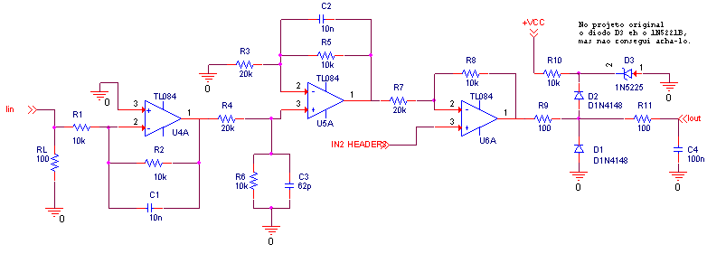

Figura 1 – Circuito a ser analisado

A análise será feita pela inspeção dos polos e zeros da função de transferência do sistema.

|  |  |  |  |
| --- | --- | --- | --- |
| Resistores | Ohm | Capacitores | Faraday |
|  | 100 |  | 10n |
|  | 10K |  | 10n |
|  | 10K |  | 62p |
|  | 20K |  | 100n |
|  | 20K |  |  |
|  | 10K |  |  |
|  | 10K |  |  |
|  | 20K |  |  |
|  | 10K |  |  |
|  | 100 |  |  |
|  | 820 |  |  |
|  | 100 |  |  |

Tabela 1 – Valores dos resistores e capacitores do circuito analisado

Analisando o circuito, vemos que existem três amplificadores operacionais. Considerando os amplificadores operacionais ideais, ou seja, com impedância de entrada infinita e impedância de saída zero, podemos dividir o circuito em pedaços. Isso é possível, pois as características ideais do amp. op., na prática, isola o circuito em partes.

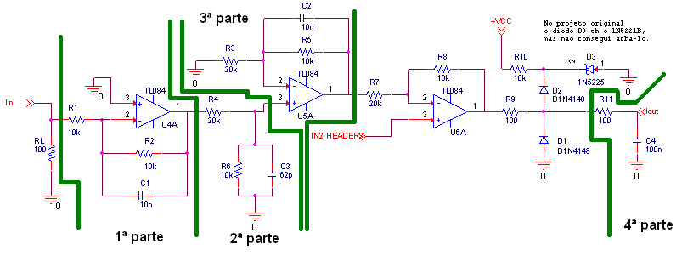

Figura 2 – Circuito analisado dividido em partes

Com o circuito dividido, podemos analisar a função de transferência de cada parte. Cada parte atua como um filtro. Todo o sistema consiste de 4 filtros em cascata.

**- 1º filtro**

Fazendo uma explosão de fonte para o ramo da resistência e o ramo da resistência , podemos analisar o circuito da figura abaixo como o 1º filtro. Temos, portanto, um amplificador operacional na configuração inversora.

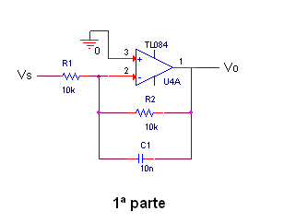

Figura 3 – 1ª parte do circuito a ser analisada

O ganho de um amplificador operacional na configuração inversora pode ser calculado pela expressão:

Onde as resistências estão representadas na Figura 4.

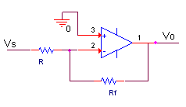

Figura 4 – Amplificador Operacional genérico na configuração inversora

Portanto para o 1º filtro, temos:

,onde é a reatância capacitiva do capacitor .

A função de transferência acima tem 1 polo que pode ser calculado quando o denominador zera.

Portanto a frequência angular referente a esse polo () terá o valor de .

Substituindo e pelos valores contidos na tabela 1, temos: .

**- 2º filtro**

O 2º filtro se encontra entre os dois primeiros amplificadores operacionais, da esquerda para a direita.

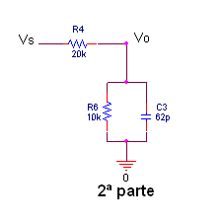

Figura 5 – 2ª parte do circuito a ser analisada

A função de transferência para esse filtro tem a expressão abaixo:

Para determinarmos o polo, anulamos o denominador.

Portanto a frequência angular referente a esse polo () terá o valor de .

Substituindo e pelos valores contidos na tabela 1, temos:

.

**- 3º filtro**

O 3º filtro se encontra no segundo amplificador do circuito da esquerda para a direita. Esse amplificador se encontra na configuração não inversora. Por estar nessa configuração, sua função de transferência gera um polo e um zero. Como a função de transferência também envolve um zero, não podemos usar apenas a relação e o efeito Miller para determinar o valor do polo, pois ainda seria preciso descobrir qual é o zero da função.

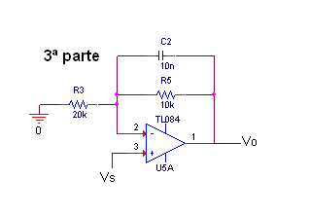

Figura 6 – 3ª parte do circuito a ser analisada

O ganho de um amplificador operacional na configuração não inversora pode ser calculado pela expressão:

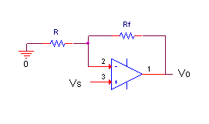

Figura 7 – Amplificador Operacional genérico na configuração não inversora

Portanto para o 3º filtro, temos:

O polo da função de transferência acima é calculado abaixo.

Portanto a frequência angular referente a esse polo () terá o valor de .

Substituindo e pelos valores contidos na tabela 1, temos: .

Agora, calculamos o zero da função, anulando o seu numerador.

Portanto a frequência angular referente a esse zero () terá o valor de .

Substituindo e pelos valores de contidos na tabela 1, temos:

.

**- 4º filtro**

O 4º filtro consiste do resistor em série com o capacitor no final do circuito.

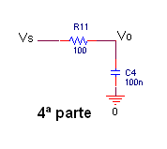

Figura 8 – 4ª parte do circuito a ser analisada

Calculamos abaixo a expressão da função de transferência:

A função de transferência tem apenas um polo, calculado abaixo.

A frequência referente a esse polo ( terá seu valor calculado a partir da expressão: .

Substituindo os valores de e pelos valores da tabela 1, temos:

.

Entre o 3º e o 4º filtro, temos um estágio, mostrado na figura abaixo, onde não há componente reativo, portanto não pode haver um filtro nesse estágio. Ele é apenas um estágio de amplificação. Nele temos um amplificador na configuração inversora. O seu ganho pode ser calculado pela equação a seguir.

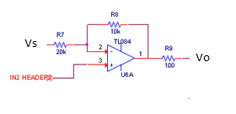

Figura 9 – estágio de amplificação sem filtro

**- filtro completo**

A tabela abaixo enumera os polos e zeros da função de transferência do sistema. A partir desses dados podemos montar o diagrama de bode do sistema, analisando sua resposta em frequência.

|  |  |  |  |  |  |
| --- | --- | --- | --- | --- | --- |
|  | **Polos** | | | | **Zeros** |
| **Polos / Zeros** |  |  |  |  |  |
| **Valor (rad/s)** |  |  |  |  |  |

Tabela 2 – valores dos polos e zeros da função de transferência do sistema

Substituindo os valores dos resistores pelos valores da tabela 1, temos: .

Em decibéis, temos:

Abaixo está o esboço do diagrama de Bode do sistema abordado. 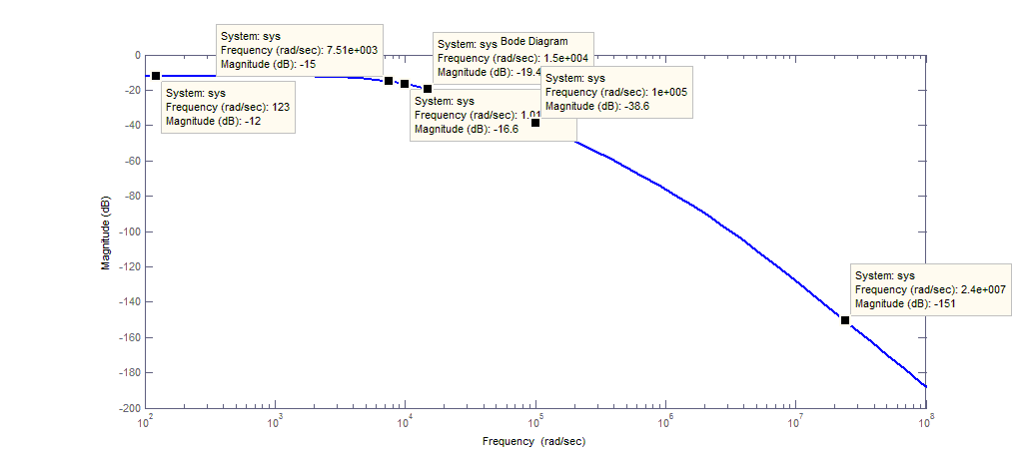

Figura 10 – Diagrama de Bode do sistema plotado pelo programa MATLAB, foram destacados os pontos próximos aos polos e zeros do sistema e o ponto onde a magnitude em dB cai 3 unidades em relação ao seu valor na frequência zero.

A frequência de corte superior do sistema é definida pelo valor do polo dominante superior. O sistema possui um polo dominante superior caso o polo de menor módulo após a banda passante esteja a uma distância de duas oitavas, na escala logarítmica, de qualquer outro polo ou zero. A distância de duas oitavas corresponde a um fator de em relação ao valor em questão no sentido crescente da escala, e de um fator de no sentido decrescente da escala.

Como há dois polos de menor módulo - e -, ambos valendo , o sistema não possui um polo dominante superior. Nesse caso, podemos usar uma fórmula - a dedução dessa fórmula não será mostrada, mas pode ser encontrada em livros como o Sedra - para corrigir a influência dos outros polos e zeros que estão muito próximos do polo do menor módulo do sistema. A fórmula citada é equacionada abaixo.

,onde é o polo dominante superior; , , são os polos do sistema; e são os zeros do sistema.

Substituindo os valores de ,, , e na fórmula acima pelos valores da Tabela 2, encontramos . Vemos que esse valor não difere tanto do polo de menor módulo: .

A frequência de corte () para o sistema pode ser calculada pela expressão: . Substituindo os valores, encontramos: .

Caso calculemos a frequência de corte pelo gráfico traçado pelo programa MATLAB, devemos encontrar a frequência onde a amplitude cai 3 unidades em dB em relação ao seu valor na frequência zero. Este ponto é o segundo ponto destacado pelo gráfico, onde a amplitude é -15dB, – 3 unidades abaixo do valor em frequência zero (-12dB) -. Nesse ponto temos uma frequência angular de. Diferente do valor obtido pelo cálculo acima ). E a frequência de corte em Hertz pode ser obtida dividindo esse valor por , assim, temos : .

Para o cálculo teórico ter uma maior precisão seria preciso que todos os polos e zeros estivessem a uma distância de duas oitavas, o que não ocorre no caso. Por isso, o valor calculado pelo gráfico gerado pelo MATLAB é mais preciso. Apesar da discrepância de 25%, os resultados obtidos estão coerentes.

**Outras atividades em andamento:**

Pretende-se desenvolver uma estimação de velocidade por um algoritmo de baixo custo, substituindo o uso do encoder e do DSP; e estudar o controle vetorial da máquina de indução através de modelos simulados.

**Referências Bibliográficas:**

[1] A. E. Fitzgerald; Charles Kingsley, Jr.; Stephen D. Umans, “Electric Machinery”, McGraw-Hill, a business unit of The McGraw-Hill Companies, Inc., United States of America, Sixth Edition, 2003

[2] John H. Davies, “A basic introduction to Cadence OrCAD PCB Designer Version 16.3”, Department of Electronics and Electrical Engineering, Glasgow University, Glasgow, G12 8QQ, Scotland, UK, 2011 October 6

**Relatório de atividades:**

1 – Estudo do livro [ A. E. Fitzgerald; Charles Kingsley, Jr.; Stephen D. Umans, “Electric Machinery”, McGraw-Hill, a business unit of The McGraw-Hill Companies, Inc., United States of America, Sixth Edition, 2003] para o aprendizado de máquinas elétricas;

2 – Estudo do livro [ Stephen J. Chapman, “Electric Machinery Fundamentals”, McGraw-Hill Inc., Second Edition, 1991] para o aprendizado de máquinas elétricas;

3 – Estudo do livro [ Ned Mohan, Tore M. Undeland, William P. Robbins, "Power Electronics", John Wiley & Sons. INC., United States of America, 2nd Edition, 2003 ] para aprendizado de conversores;

4 – Estudo de técnicas para desenvolver o Layout da placa de comunicação entre o encoder e o DSP.

**Auto avaliação:**

O trabalho de pesquisa, o controle de gerador de indução com rotor gaiola de esquilo contribuiu muito para a minha formação. Com esse projeto dei início ao estudo de máquinas elétricas e tive meu primeiro contato com o projeto e execução de placas. Por meio desse projeto pude aprender a trabalhar com as ferramentas como Capture CIS; Layout Plus e PCB Editor do OrCAD.

Pude também colocar em prática a teoria aprendida em disciplinas da graduação, como a análise da resposta em frequência do circuito de medição de corrente usado na instrumentação do laboratório para o controle do fluxo de potência através de um DSP.

A iniciação científica contribui muito no contrato entre os estudantes da graduação, mestrado e doutorado; dando maior consciência das possibilidades de estudo e pesquisa na universidade.

**Avaliação dos Orientadores:**